¿Tienes preparado las botas y la ropa para irnos de marcha? Pero no de fiesta…sino de excursión.
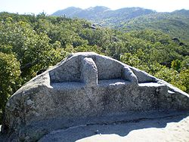
El próximo 20 de Noviembre nos iremos a conquistar esta silla que perteneció a un personaje muy famoso en España. Quedaremos a las 9’00h en Valdelasfuentes, y regresaremos al mismo lugar a las 19’00h. Para poder asistir a esta gran aventura, y descubrir a quién perteneció dicha majestuosa silla, tendrás que rellenar la siguiente autorización, y entregarla en secretaria (a la hora del recreo) antes del 11 de Noviembre o en la reunión del 12 de Noviembre, junto a 10€.
No vale no ir…la silla nos está esperando para sentarnos encima…
Yo madre/padre de ……………………………………….. autorizo a mi hijo/a a asistir a la excursión del 20 de Noviembre, y así descubrir a quién perteneció dicha silla.
Firmado:

